RELATÓRIO DE INSPEÇÃO
[tipo de inspeção — periódica, pré-operacional, de segurança, por norma]
  INSPEÇÃO  [número] |   DATA  [dd/mm/aaaa]
 [NOME DA EMPRESA]
- Identificação
[SUA EMPRESA]  [CNPJ]  [endereço, cidade - UF]  [e-mail]  [telefone] | [CLIENTE]  [CNPJ]  [inscrição estadual / municipal]  [endereço, cidade - UF]  [contato responsável]  [telefone]

Inspetor:  [nome do inspetor] | Horário:  [hh:mm — hh:mm]

Escopo:  [o que foi inspecionado — sistemas, partes, áreas] | Norma / referência:  [norma, procedimento ou manual usado como critério]
Dados do ativo
TAG  [identificação do equipamento] | Localização  [setor, linha ou endereço]
Fabricante / modelo  [fabricante e modelo] | Descrição  [o que é o equipamento]
Nº de série / patrimônio  [número] | Horímetro / km  [leitura no dia]
- Resumo
Conformidade
Conforme  [qtd] |  | Não conforme  [qtd] |  | Não aplicável  [qtd]
- Verificações
Marque o resultado de cada item e apague os dois selos que não se aplicam; o que sobrar alinha sozinho à direita. Substitua as perguntas pelo seu roteiro de inspeção.
3.1 [item verificado]  [critério de aceitação] | CONFORME NÃO CONF. NÃO APLIC.
3.2 [item verificado]  [critério de aceitação] | CONFORME NÃO CONF. NÃO APLIC.
3.3 [item verificado]  [critério de aceitação] | CONFORME NÃO CONF. NÃO APLIC.
3.4 [item verificado]  [critério de aceitação] | CONFORME NÃO CONF. NÃO APLIC.
3.5 [item verificado]  [critério de aceitação] | CONFORME NÃO CONF. NÃO APLIC.
3.6 [item verificado]  [critério de aceitação] | CONFORME NÃO CONF. NÃO APLIC.
3.7 [item verificado]  [critério de aceitação] | CONFORME NÃO CONF. NÃO APLIC.
3.8 [item verificado]  [critério de aceitação] | CONFORME NÃO CONF. NÃO APLIC.
3.9 [item verificado]  [critério de aceitação] | CONFORME NÃO CONF. NÃO APLIC.
3.10 [item verificado]  [critério de aceitação] | CONFORME NÃO CONF. NÃO APLIC.

- Medições
ITEM | CRITÉRIO DE ACEITAÇÃO | VALOR MEDIDO | RESULTADO
[item medido] | [faixa aceitável] | [valor] | [resultado]
[item medido] | [faixa aceitável] | [valor] | [resultado]
[item medido] | [faixa aceitável] | [valor] | [resultado]
[item medido] | [faixa aceitável] | [valor] | [resultado]
[item medido] | [faixa aceitável] | [valor] | [resultado]
[item medido] | [faixa aceitável] | [valor] | [resultado]

- Registro fotográfico
[Assunto — ex.: itens não conformes e pontos de medição]
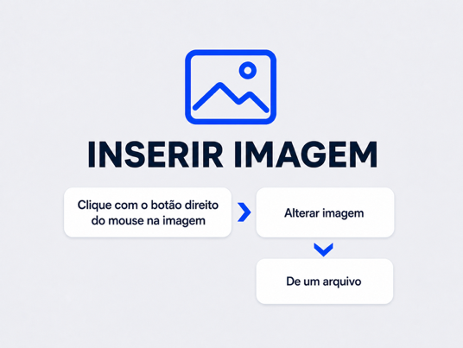
Imagem 1 |  | Imagem 2 |  | Imagem 3
Imagem 4 |  | Imagem 5 |  | Imagem 6

- Parecer
[O parecer da inspeção, com a justificativa técnica que o sustenta: o que foi encontrado de relevante, o que reprova e por quê. Se houver restrição, escreva exatamente qual — carga máxima reduzida, uso limitado a determinada operação, validade até a correção do item X. Restrição que não é escrita não é cumprida.]

Liberado  sem pendências |  | Liberado com restrição  especifique acima |  | Bloqueado  não operar

Próxima inspeção:  [dd/mm/aaaa] | Validade deste relatório:  [dd/mm/aaaa ou "até a correção"]
- Assinaturas
[nome do inspetor]  [cargo — inspetor]  [registro profissional, se houver] | [responsável pelo ativo ou cliente]  [cargo]  Recebi o relatório e estou ciente do parecer. Data: [dd/mm/aaaa]

Como usar este modelo
Colocar o seu logo | Dê dois cliques no topo da página para abrir o cabeçalho e troque [ LOGO ] pela sua imagem — vale para todas as páginas de uma vez.
Trocar a cor | Selecione tudo (Ctrl+A), abra a cor da fonte e use "Substituir" para trocar o azul pelo tom da sua marca. As faixas e os fundos seguem a mesma cor.
Numerar a inspeção | Use um número que nunca se repete: sequencial, com o ano na frente (INS-2026-0042). No gerador do site, o número seguinte já vem preenchido na inspeção seguinte.
Verificações | Uma linha por item: o que se verifica, o critério de aceitação (o que faz virar conforme) e o selo. Apague os dois selos que não se aplicam; o que sobrar alinha sozinho. O resumo da seção 2 é a contagem dos selos — no gerador do site, sai pronta.
Medições | Item, critério (a faixa ou o limite), valor medido e resultado. No gerador do site, o resultado (Aprovado / Reprovado) sai da comparação entre o valor e o critério.
Parecer | Apague os dois cartões que não se aplicam. "Liberado com restrição" exige a restrição escrita no parecer — o que pode e o que não pode, até quando.
Fotos | Clique em cada moldura do registro fotográfico, escolha Inserir imagem e a foto entra no lugar. A legenda embaixo é o nome do que aparece. Sem foto, apague a seção inteira.
Linhas a mais ou a menos | Para mais linhas em qualquer tabela, clique na última e pressione Tab. Para menos, selecione as linhas e use "Excluir linhas".
Antes de enviar | Apague esta página: ela é instrução, não faz parte do relatório.
Modelo gratuito de relatório de inspeção — andonize.com/materiais
No Andonize, a inspeção é respondida no celular, com foto marcada e medição com tolerância, e o relatório sai pronto com o seu logo.

